Buongiorno a tutti, nell’immenso pianeta degli scacchi eccoci ritrovati nel regno di Parigi. Il suo Campionato giunto alla sua 90° edizione. Più di [ ] partecipanti giunti da ben 22 nazioni.
Quest’anno il torneo si divide nel classico Campionato di Parigi e nel piccolo Campionato che si svolge nell’arco di 7 giorni.
Subito spettacolo nel torneo chiuso previsto. Gulyev rompe lo scudo difensivo di Lokarden con una girandola di sacrifici

Bonjour a tout, l'immense planète échecs ici nous avons trouvé le royaume de Paris. Son championnat est maintenant à sa 90e édition. Plus de 700 participants de 22 nations. Cette année, le tournoi est divisé en classique championnat de Paris et dans la petite championnat qui se déroule sur sept jours.
Immédiatement grand spectacle dans le tournoi des Maitres. Gulyev rompt le bouclier défensif de Lokander par une farandole de sacrifices

In the big world of chess welcome to the Paris realm. In its story this is the 90 Championship.

Gulyev - Lokander

1. e4 c5 2. Nf3 e6 3. d4 cxd4 4. Nxd4 Nf6 5. Nc3 Nc6 6. Ndb5 Bb4 7. a3 Bxc3+ 8. Nxc3 d5 9. Bd3 O‑O 10. O‑O d4 11. Ne2 e5 12. h3 h6 13. f4 exf4 14. Bxf4 Qe7 15. Ng3 Ne5 16. Qd2 Rd8 17. Rae1 Nxd3 18. cxd3 Be6

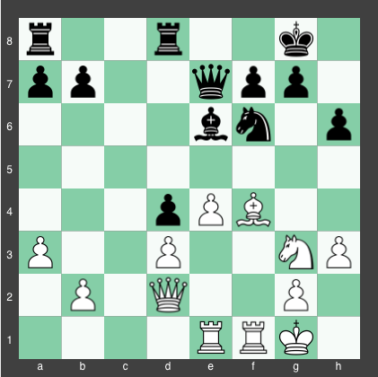
19. Bxh6!
Le plus classique des cadeau grec. Mais la difficulté est de trouver correct continuation. Gulyev procéder à une bonne combinaison de créativité et de précision

gxh6 20. Qxh6 Nh7 21. Nh5 Qf8 22. Qf4 f6 23. Qh4 Qh6 24. Nxf6+ Kg7 25. Qg3+ Qg6 26. Qc7+ Kh8 27. Qe5 Bf7 28. Ng4+ Kg8

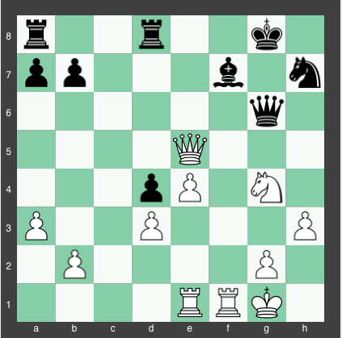

29. Rxf7!!
…et le palais de roi est complètement détruite
Kxf7 30. Rf1+ Kg8 31. Nf6+ Kh8 32. Nxh7+ Kxh7 33. Rf6 Qe8 34. Qf5+ Kh8 35. Rh6+

1-0

